Рекомендации родителям

«Использование кисломолочных продуктов в рационе»
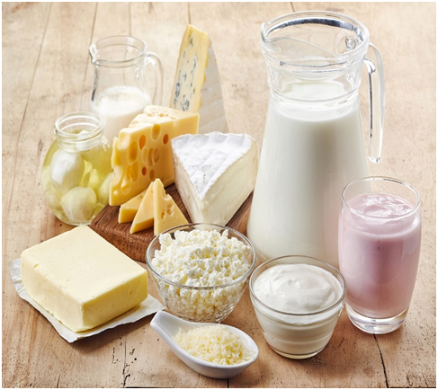
За множество лет применения кисломолочная продукция практически доказала свое оздоровительное влияние на человеческий организм, поэтому ее востребованность в питании вполне объяснима. Регулярное потребление кисломолочных продуктов укрепляет здоровье и продлевает жизнь. Отличительной особенностью кисломолочных продуктов является высокая пищевая ценность, а также наличие ряда полезных качеств. Они приготавливаются благодаря молочнокислому брожению, продукты богаты веществами, выполняющими роль натуральных антибиотиков, помогающих бороться с целым рядом различных бактерий, находящихся в кишечнике человека и, таким образом, защищающих его стенки от инфекций. Все кисломолочные продукты улучшают аппетит, оказывают послабляющее действие, а также выводят радионуклиды, соли тяжелых металлов, токсины и шлаки. Таким образом, кисломолочные продукты улучшают пищеварительные процессы, снижают риск развития инфекционно-воспалительных и аутоиммунных заболеваний кишечника, а также могут применяться для лечения патологий желудочно-кишечного тракта. Все кисломолочные продукты являются ценными источниками витаминов (D, К2) и макроэлементов (кальций, магний, фосфор), которые отвечают за обмен веществ в костной ткани, нормализуют работу иммунной системы, обеспечивают профилактику многих аллергических нарушений. Слегка острый, приятный, освежающий вкус разжигает аппетит и положительно сказывается на общем состоянии организма. Вся кисломолочная продукция содержит большое количество самых различных полезных веществ и усваивается гораздо быстрее, чем простое молоко. Помимо этого, употребление кисломолочных продуктов является идеальным вариантом для людей, страдающих непереносимостью лактозы, а в подростковом и детском возрасте они необходимы для укрепления скелета и костей.
Не лишним будет знать, что в кисломолочных продуктах содержится триптофан, который необходим для образования гормона счастья (серотонина). Употреблять кефир или простоквашу можно ежедневно, тем самым поддерживая баланс микрофлоры и избавляясь от депрессии и плохого настроения.
- Кефир - древнейший кисломолочный продукт. Это напиток смешанного брожения – молочнокислого и спиртового. Готовится он на кефирных грибах, симбиозе молочнокислых стрептококков, молочнокислых палочек и дрожжей. Он легко усваивается, быстро дает эффект насыщения, особенно полезен кефир при малокровии и пониженном аппетите. Особенно это касается пожилых людей, у которых процесс пищеварения протекает более вяло, а также после реабилитации тяжелых заболеваний. Поскольку кефир усиливает выведение жидкости из организма, то он полезен людям имеющим избыточный вес, а также страдающим сахарным диабетом, заболеваниями почек и сердца, сопровождающимися отеками. Ограничить употребление кефира необходимо только людям, страдающим повышенной секрецией желудка.
- Простокваша – скисшее естественным путем, молоко. Она улучшает работу кишечника, устраняет запоры, излечивает хронический бронхит. Получается путем прямого, естественного сквашивания. К молоку, прошедшему специальную обработку, добавляется закваска. Существуют также простокваши с разными фруктовыми и ягодными наполнителями.
- Кумыс - древнейший кисломолочный продукт. Его готовят из кобыльего молока и называют напитком богатырей. Кумыс применяют для лечения сердечнососудистых и желудочно-кишечных заболеваний. Его назначают при авитаминозе, нарушениях обмена веществ, неврозах и неврастениях. Богат витаминами. Он является отличным средством в борьбе с туберкулезом, а главное, помогает его предотвратить. Для приготовления используют молоко, сыворотку и сахар, хорошо перемешивают и заквашивают дрожжевым грибком.
- Ряженка. Является разновидностью простокваши. Ее готовят из жирного молока путем длительной температурной обработки. Она обладает кисловатым вкусом и кремовым цветом. Ряженка хорошо усваивается, содержит целебный набор витаминов, минералов. Один стакан такого напитка способен наполнить организм четвертью суточной нормы кальция. Противопоказана при язве желудка.
- Йогурт. Является особенным видом простокваши и диетическим напитком. Для приготовления используется цельное молоко. Закваской выступает болгарская палочка и термофильный молочнокислый стрептококк, которые необходимо взять в соотношении 1:1. Качественный йогурт вязкий, однородный по консистенции. В него можно добавлять фруктовые, ягодные, другие ароматические наполнители.
- Творог. является самым полезным продуктом благодаря наличию белка, минералов, витаминов. Он легко усваивается, калорийность составляет 226 калорий на 100 грамм продукта. Творог пользуется популярностью среди приверженцев диет для похудения, а также людей, страдающих от заболеваний печени, гипертонии и атеросклероза. Творог чудным образом способствует растворению жиров в организме человека. Он укрепляет костную систему, повышает уровень гемоглобина, прекрасно влияет на нервную систему. Продукт полезен для детского и женского организма.
Светлана Загорцева, врач-валеолог
заведующий отделением
информационного обеспечения
отдела общественного здоровья
Гомельского областного ЦГЭ и ОЗ

